28 kwietnia 2025 r.

Podróż na własnych zasadach – cyfrowy towarzysz vanlife’u
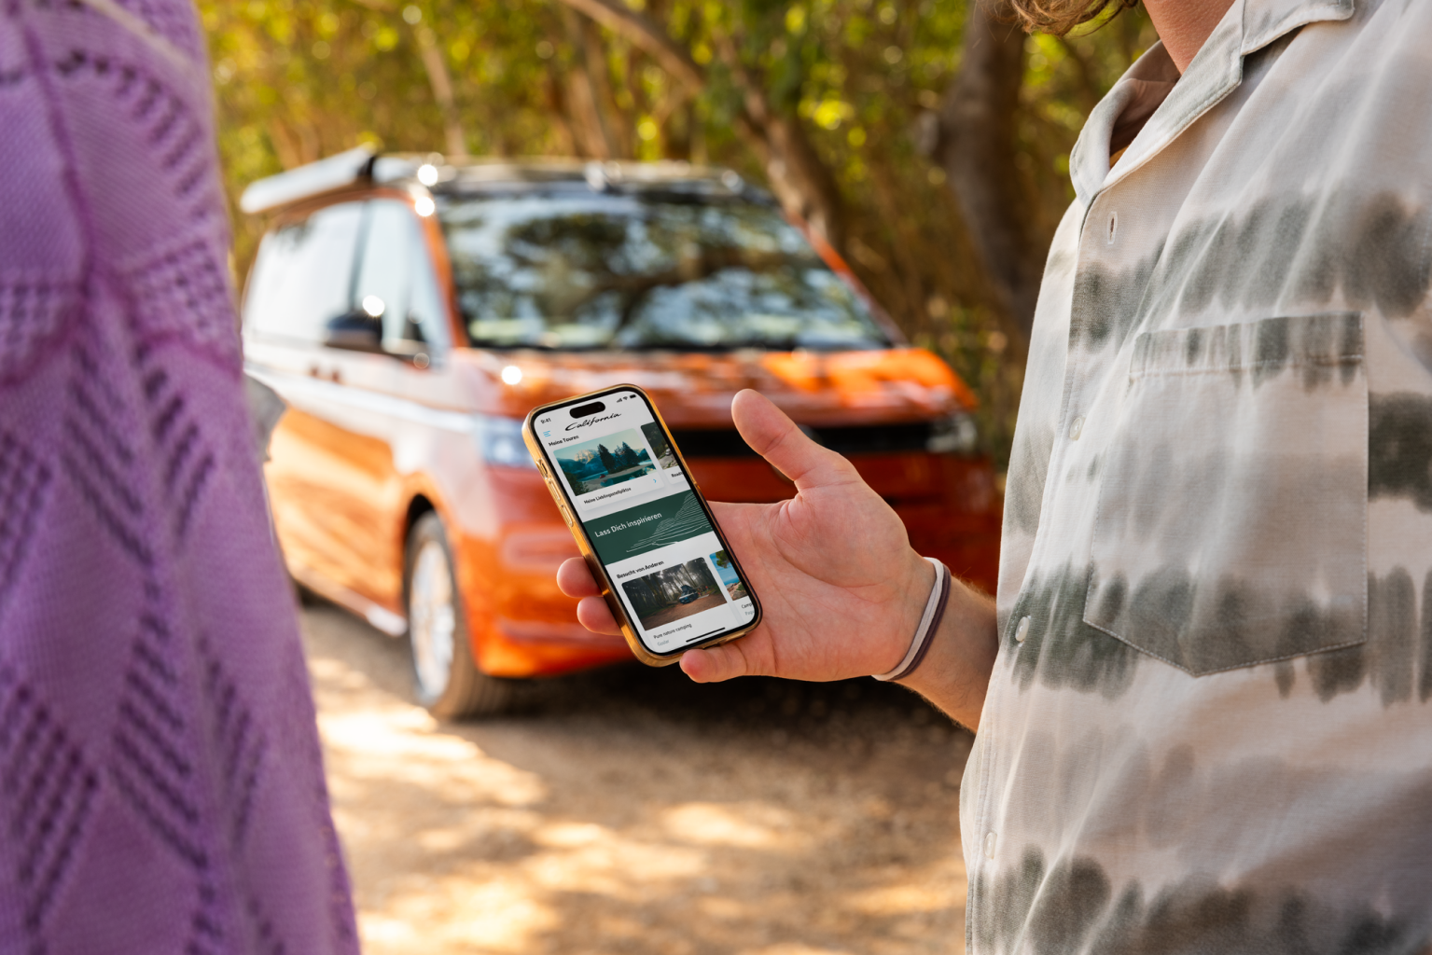
Poznań, 28 kwietnia 2025 roku – Marka Volkswagen Samochody Dostawcze już od kilkudziesięciu lat rozwija swoje kampery, wprowadzając w nich rozwiązania zwiększające komfort podróży
i mieszkania w nich. Wśród takich rozwiązań jest aplikacja California, pozwalająca w wygodny sposób zaplanować podróż, przygotować samochód oraz sterować jego funkcjami.
Kampery od lat kojarzą się z wolnością, niezależnością i możliwością podróżowania na własnych zasadach. Gdy nie jest się przywiązanym do pokoju hotelowego czy wynajętego apartamentu, można zupełnie spontanicznie planować kolejne dni – rano wyjechać w malowniczą podróż, po drodze zatrzymać się by przygotować obiad, a wieczorem położyć się i przez otwarte okno podziwiać krajobraz w zupełnie nowym miejscu. A to wszystko bez rezygnowania z komfortu i wygody, gdyż te ma się zawsze pod ręką. Marka Volkswagen Samochody Dostawcze od dekad tworzy kampery, które są efektem lat zbierania doświadczeń
i odpowiadania na potrzeby użytkowników. Z każdą kolejną generacją pojawiają się nowe rozwiązania, które czynią podróżowanie oraz mieszkanie w kamperze jeszcze prostszym i przyjemniejszym. Jednym
z nowoczesnych narzędzi, które zostało oddane w ręce użytkowników kamperów, jest aplikacja California, która w kompleksowy sposób pomaga zorganizować podróż.

Zaplanuj podróż – szybko, wygodnie i kompleksowo
Aplikacja California (dostępna bezpłatnie na urządzeniach z systemem Android i iOS), to niezastąpione wsparcie już na etapie planowania wyprawy. Dzięki funkcji „Nowa podróż” stworzymy szczegółowy plan wyjazdu, uwzględniający miejsca noclegowe, atrakcje turystyczne czy punkty gastronomiczne. W razie chęci wprowadzenia zmian w planie wyjazdu, można tam od razu zorientować się w sytuacji i wybrać nowe pole kempingowe lub sprawdzić co ciekawego dzieje się w danym miejscu.
Z poziomu aplikacji z łatwością można sprawdzić dostępne w okolicy pola kempingowe, miejsca postojowe czy serwisowe – wraz z informacjami
o dostępnych udogodnieniach (takich jak przyłącza zasilania, dostęp do świeżej wody czy punktów serwisowych) i danymi kontaktowymi.
Co więcej, aplikacja pozwala szybko zlokalizować np. najbliższe sklepy spożywcze,
w których kupimy produkty na śniadanie następnego dnia.
Dla tych, którzy dopiero zaczynają swoją przygodę z kamperem, dużym atutem są praktyczne poradniki wideo oraz checklisty, które pomagają przygotować pojazd do drogi lub dłuższego postoju. Tam nowi użytkownicy Californii mogą dowiedzieć się np. jak rozłożyć dolne łóżko czy uzupełnić zbiornik świeżej wody.

Sterowanie kamperem z poziomu smartfona
W trakcie podróży aplikacja California zamienia się w centrum zarządzania mobilnym domem. Po dodaniu pojazdu do aplikacji użytkownik zyskuje możliwość zdalnego sterowania najważniejszymi funkcjami kampera – wygodnie, z poziomu swojego telefonu.
Możemy w każdej chwili sprawdzić poziom naładowania akumulatora
i stan zbiorników wody, rozłożyć dach, włączyć lub wyregulować oświetlenie,
a także zmienić ustawienia lodówki. To idealne rozwiązanie, które zapewnia pełen komfort i pozwala jeszcze bardziej cieszyć się wolnością podróżowania.
Warto dodać, że wszystkie te funkcje są również dostępne z poziomu intuicyjnego panelu sterowania umieszczonego wewnątrz pojazdu – aplikacja stanowi więc wygodne uzupełnienie standardowych rozwiązań.

Abyś mógł się skupić na tym, co najważniejsze
„Aplikacja California to odpowiedź na potrzeby współczesnych użytkowników kamperów. Łączy funkcje planowania podróży
z możliwością zdalnego zarządzania pojazdem, dzięki czemu każdy aspekt wyprawy – od startu aż po ostatni postój – mamy pod kontrolą.
To technologia, która ułatwia życie i pozwala skupić się na tym, co najważniejsze – na przeżywaniu przygody” – mówi Patryk Grzeczka, Dyrektor marketingu Volkswagen Samochody Dostawcze.
To praktyczne narzędzie docenią zarówno doświadczeni fani vanlife’u, którzy przy jego pomocy mogą stale mieć oko na swojego kampera, jak również nowi użytkownicy, dla których stanowi ono świetną bazę wiedzy
i nieocenioną pomoc przy planowaniu pierwszych wypraw. Niezależnie od tego czy jest to wyprawa na drugi koniec świata, czy weekendowy wypad za miasto – aplikacja California może być osobistym asystentem podczas każdej podróży. Wszystko po to, aby jak najwięcej czasu i uwagi można było poświęcić na korzystanie z wypoczynku blisko natury.

Kontakt:
Patryk Grzeczka
Dyrektor Marketingu
Volkswagen Samochody Dostawcze
e-mail: patryk.grzeczka@volkswagen.pl

O marce Volkswagen Samochody Dostawcze:
Marka Volkswagen Samochody Dostawcze (VWSD) jako wiodący producent lekkich samochodów dostawczych znacząco i nieustannie kształtuje przemysł transportowy, zarówno towarowy jak i pasażerski. Nasze pojazdy przewożą pracowników budowlanych, rodziny i poszukiwaczy przygód, bułki, paczki i deski surfingowe. Codziennie pomagają niezliczonym ludziom na całym świecie w wykonywaniu swojej pracy, jeżdżą po drogach jako mobilne warsztaty oraz dowożą lekarzy pogotowia i policjantów do miejsc ich interwencji.
W zakładach w Hanowerze (D), Poznaniu (PL), Wrześni (PL) i Pacheco (ARG) około 24 tys. pracowników produkuje serie Transporter, Caddy, Crafter i Amarok, a od 2022 r. – również ID. Buzz – w pełni elektryczny model wzorowany na kultowym VW Bulli. Volkswagen Samochody Dostawcze to w obrębie Grupy Volkswagen wiodąca marka w zakresie jazdy autonomicznej oraz usług mobilności, takich jak Mobility-as-a-Service i Transport-as-a-Service – są to dziedziny, w których marka kształtuje przyszłość mobilności. W ten sposób marka transportuje społeczeństwo jutra wraz z jego wszystkimi wymaganiami ku czystej, inteligentnej i zrównoważonej mobilności. Za taką właśnie mobilnością opowiada się marka Volkswagen Samochody Dostawcze zgodnie ze swoją maksymą: transportujemy sukces, wolność i przyszłość.

